锚点

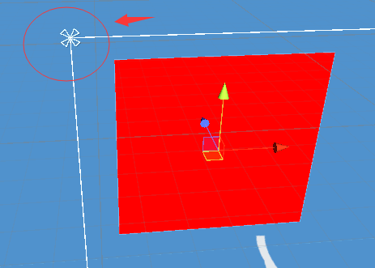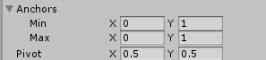

当Anchors的Min和Max相同时，两个点位于同一个位置，就成了一个锚点

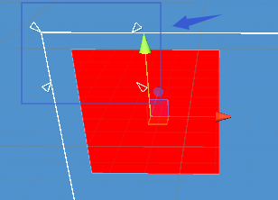

当两点不同位置时，就成了锚框，Min为左下角，Max为右上角

锚点位置与Pivot中心点的相对位置在屏幕大小改变时，不会变

例如，当锚点位置屏幕左上角时，当

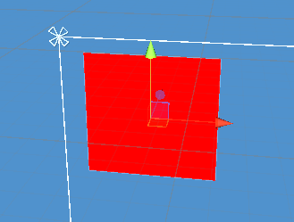

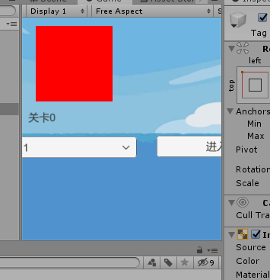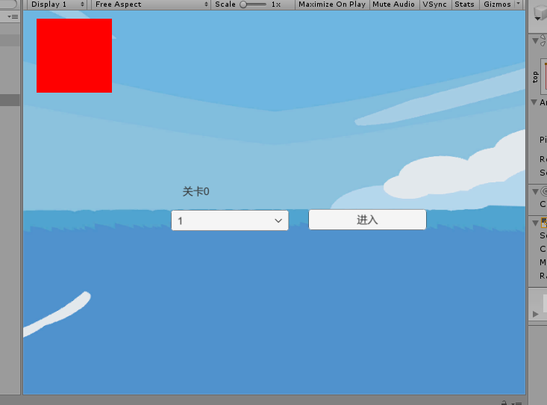

无论怎么改变屏幕分辨率，其在左上角位置是不变的

同理，下图为锚点在屏幕右方的情况

